Impressora per defecte en B/N i nomes pels que tinguin codi configurat a la máquina(llibreta de direccions) poden imprimir en color.

1. Instalar Driver normal.
2. Configurar el codi en el driver.

Poner:

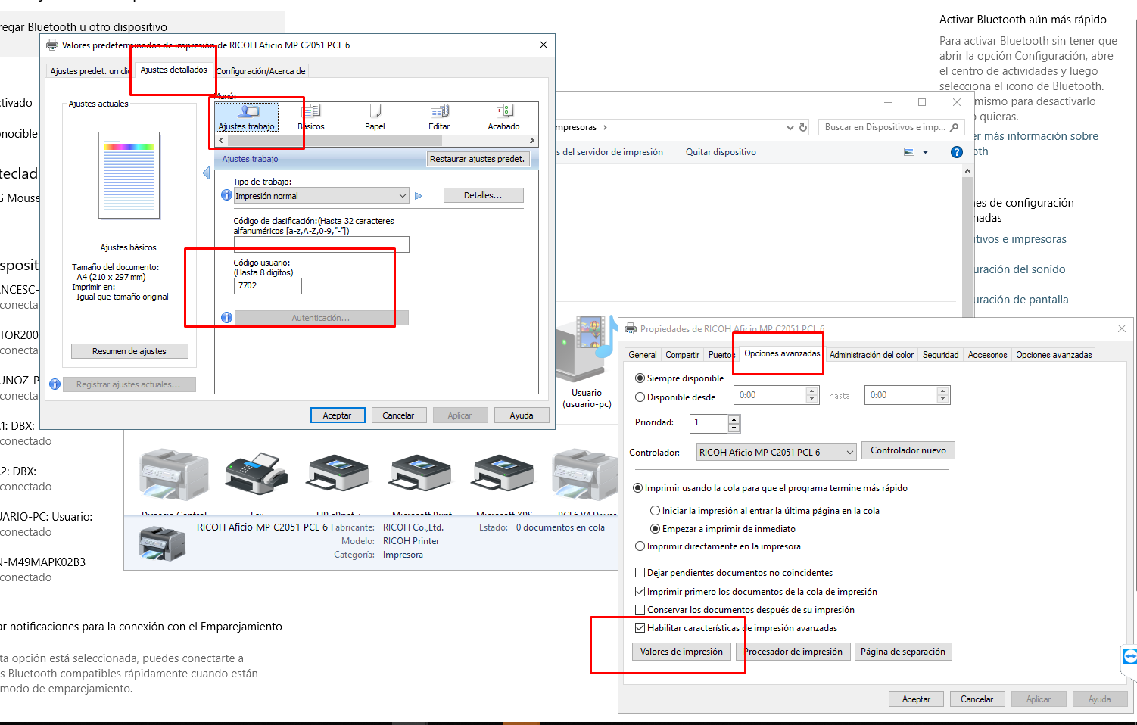

confirmar

